# Introduction

1. Mise en place d’un serveur **LAMP**
2. Mise à jour de la distribution
3. Renommer la machine en glpi
4. Configuration des interfaces réseaux
5. Installation d’apache2 PHP et Mariadb
6. Restriction de l’accès à la base de données mariadb

# Télécharger glpi et l’installer

1. Liaison de glpi avec active directory
   1. Connexion avec le contrôleur de domaine
   2. Importation des utilisateurs à partir de notre base d’annuaire ldap

5- Liaison de glpi avec ocs-inventory

Des fonctionnalités à forte valeurs ajoutées

Solution open-•source de gestion de parc informatique et de service desk, GLPI est une

application Full Web pour gérer l’ensemble de vos problématiques de gestion de parc informatique : de la gestion de l’inventaire des composantes matérielles ou logicielles d’un parc informatique à la gestion de l’assistance aux utilisateurs.

Introduction

* Gestion et suivi des ressources informatiques
* Gestion et suivi des licences
* Gestion et suivi des consommables
* Base de connaissances
* Gestion des réservations
* Service Desk (helpdesk, SLA..)
* Inventaire automatisé
* Télé déploiement

# Avec l’utilisation conjointe de la solution d’inventaire OCS Inventory NG ou de la suite de

Des avantages importants pour votre structure

plugins FusionInventory

* Réduction des coûts
* Optimisation des ressources
* Gestion rigoureuse des licences
* Démarche qualité
* Satisfaction utilisateur
* Sécurité

Une solution rapide à déployer et simple à utiliser

Diffusé sous licence libre GPL, GLPI est disponible gratuitement.



Ceci revient à mettre en place un serveur **LAMP** (Linux, Apache, PHP et MySQL)

GLPI nécessite un serveur Web prenant en charge PHP, comme :

* Prérequis techniques minimums
* Mise en production immédiate
* Accessible depuis un simple navigateur Web
* Interface paramétrable
* Utilisation intuitive
* Ajout aisé de fonctionnalité grâce à un système de plugins
* Communication avec des annuaires existants
* [Apache 2 (ou plus récent)](http://httpd.apache.org/) ;
* [Nginx](http://nginx.org/) ;
* [Microsoft IIS](http://www.iis.net/) .

1- Mise en place d’un serveur **LAMP**

a- Mise à jour de la distribution



b- Renommer la machine en glpi



|  |  |  |
| --- | --- | --- |
|  | | c- Configuration des interfaces réseaux |
|  | * Ajouter une carte et la mettre sur un Lan segment, l’autre carte doit rester en Nat pour | |
| pouvoir aller sur Internet afin de télécharger glpi. | |
| Il ne faut pas oublier d’activer la carte rajoutée | | |

d- Installation d’**apache2 PHP et Mariadb**

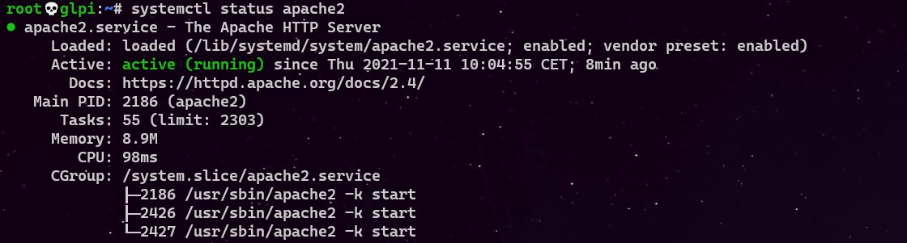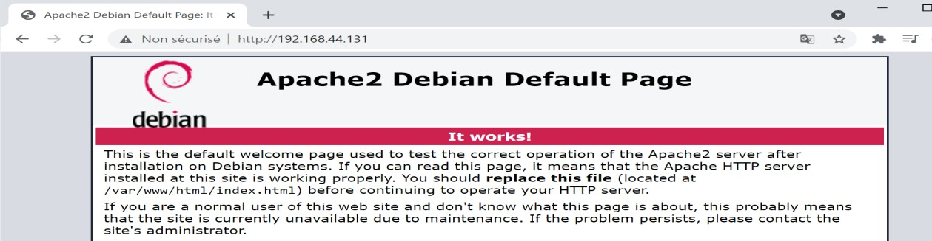

On affiche le site par défaut d’apache

On vérifie le bon fonctionnement d’apache

# On teste le bon fonctionnement du PHP, en créant une page phpinfo.php dont le contenue est

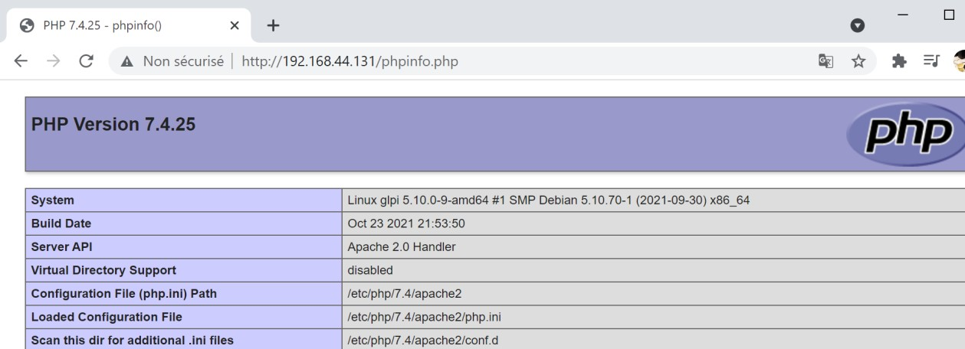

ci-dessous

e- Restriction de l’accès à la base de données mariadb



On lance le script de sécurité **mysql_secure_installation** pour restreindre l'accès au serveur

On va devoir répondre à la multitude de questions qui vont s'afficher. On définit le mot de passe root :

On tape entrée

Enter current password for root (enter for none: entree

On nous demande si on veut créer un mot de passe pour le compte root de la base de données. Il faut choisir N. Le compte root de MariaDB est lié à la maintenance du système, nous ne devons pas modifier les méthodes d'authentification configurées pour ce compte.

le compte root de la base de données configuré pour s'authentifier à l'aide du plugin **unix_socket** Switch to unix_socket authentication [Y/n] n

Change the root password? **[**Y**/**n**]** Y New password:**root**

Re-enter new password:**root** Password updated successfully**!**

On supprime les utilisateurs anonymes, de root, etc...

Remove anonymous **users**? **[**Y**/**n**]** Y les connexions distantes

Disallow root **login** remotely? **[**Y**/**n**]** Y La base de test

Remove **test** database and access to it? **[**Y**/**n**]** Y

Recharger les tables de privilèges maintenant Reload privilege tables now? **[**Y**/**n**]** Y

# 2- Installation et configuration de glpi

a- Installation des extensions PHP

Les extensions PHP suivantes sont requises pour que l'application glpi fonctionne

# correctement :

* curl : pour l'authentification CAS, le contrôle de version GLPI, la télémétrie, … ;
* fileinfo : pour obtenir des informations supplémentaires sur les fichiers ;
* gd : générer des images ;
* json : pour obtenir la prise en charge du format de données JSON ;
* mbstring : pour gérer les caractères multi-octets ;
* mysqli : pour se connecter et interroger la base de données ;
* session : pour obtenir le support des sessions utilisateur ;
* zlib : pour obtenir les fonctions de sauvegarde et de restauration de la base de données ;
* simplexml ;
* xml ;
* intl .

Les extensions PHP suivantes sont requises pour certaines fonctionnalités supplémentaires de GLPI :

Même si ces extensions ne sont pas obligatoires, il est conseillé de les installer.

* cli: pour utiliser PHP en ligne de commande (scripts, actions automatiques, etc.) ;
* domxml : utilisé pour l'authentification CAS ;
* ldap : utiliser l'annuaire LDAP pour l'authentification ;
* openssl : communications sécurisées ;
* xmlrpc : utilisé pour l'API XMLRPC.
* APCu : peut être utilisé pour le cache.

memory_limit **=** 64M ; file_uploads **=** on ;

// max memory limit

max_execution_time **=** 600 ; // not mandatory but recommended session.auto_start **=** off ;

session.use_trans_sid **=** 0 ; // not mandatory but recommended

**Configuration**

Le fichier de configuration PHP (php.ini) doit être adapté pour refléter les variables suivantes :



Maintenant on installe toutes les extensions nécessaires au fonctionnement de glpi, on peut

lister toutes les extensions avec la commande ci-dessous

1. Création de la base de données glpi (dbglpi) et l’utilisateur (userglpi)



**Redémarrer apache2**

**# apt install php-{ldap,apcu,xmlrpc,mysql,mbstring,curl,gd,xml,intl,bz2,zip} -y**

Donc on installe toutes ces extensions PHP sur notre terminal



Pour fonctionner, GLPI nécessite un serveur de base de données

Je crée une base de données qui s’appelle **dbglpi** MariaDB [(none)]> **create database dbglpi;** Query OK, 1 row affected (0.001 sec)

Je crée un utilisateur userglpi et je lui donne tous les privileges sur la bases dbglpi

MariaDB [(none)]> **grant all privileges on dbglpi.* to userglpi@'localhost' identified by 'userglpi';**

Query OK, 0 rows affected (0.002 sec)

Je recharge les droits

MariaDB [(none)]> **flush privileges**; Query OK, 0 rows affected (0.001 sec)

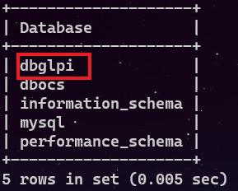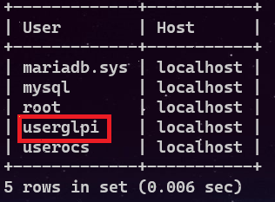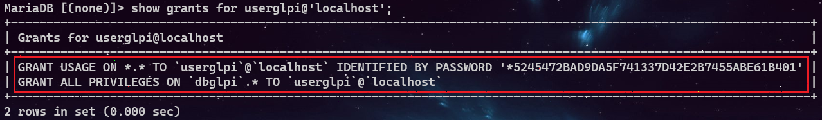

**Vérification de mes requêtes**

J’affiche les droits de l’utilisateur userglpi

MariaDB [dbocs]> **SHOW GRANTS FOR userglpi@localhost;**

J’affiche les utilisateurs dans mariadb

MariaDB [dbocs]> **select user,host from mysql.user;**

J’affiche ma base de données

MariaDB [(none)]> **show databases;**

# Téléchargement et installation de GLPI

On va sur le site de glpi et on copie le lien de téléchargement

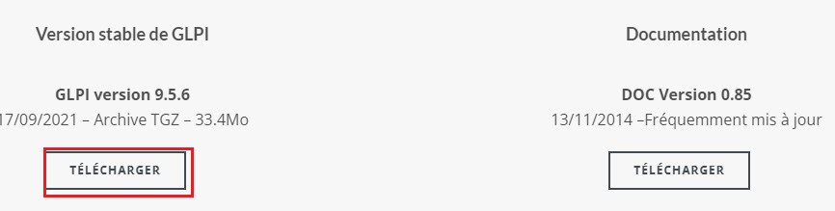

Le lien de téléchargement est : [https://glpi-project.org/downloads](https://glpi-project.org/downloads/) on copie le lien

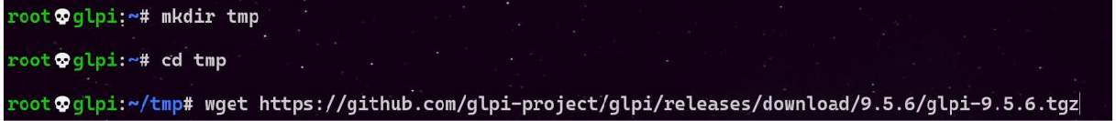

**#wget https://github.com/glpi-project/glpi/releases/download/9.5.6/glpi-9.5.6.tgz**

On crée un répertoire **tmp** dans lequel on va télécharger glpi, avec la commande wget

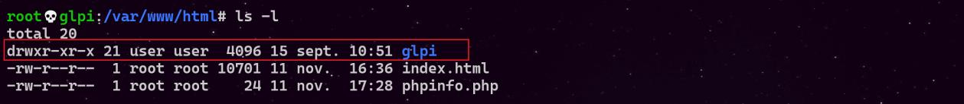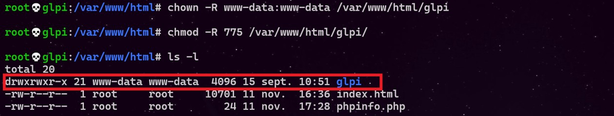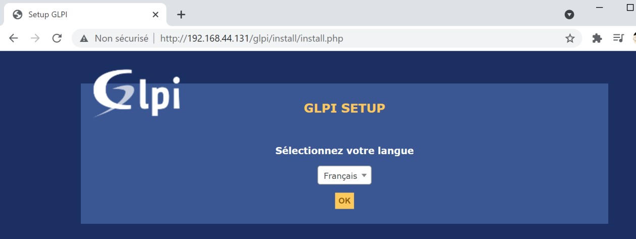

On décompresse notre fichier téléchargé dans /var/www/html.

On donne les droits sur le dossier et les sous dossiers ainsi que les fichiers GLPI au compte et le groupe **www-data**

Allez le navigateur *sur* http://votre_ip/glpi ,à la page pour terminer l’installation va s’afficher.

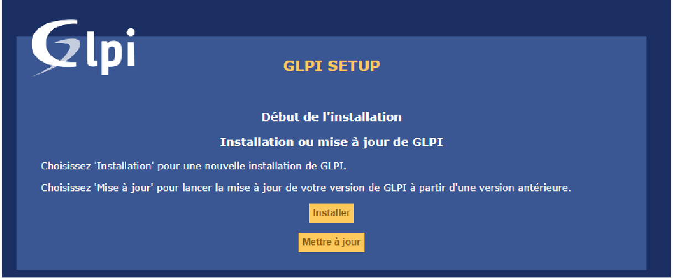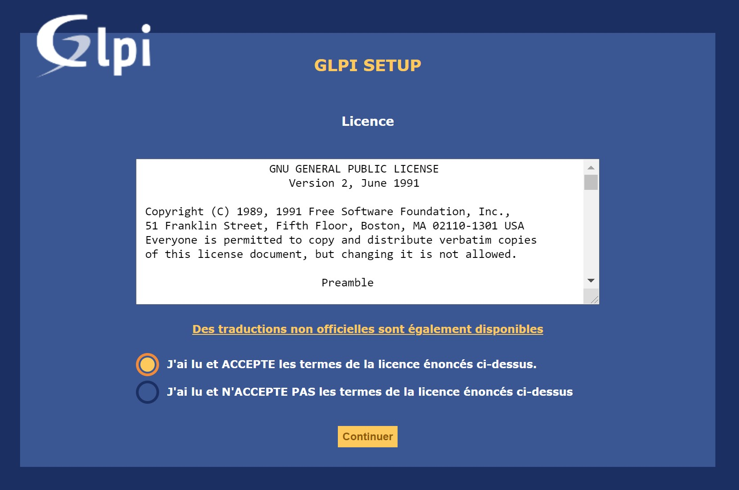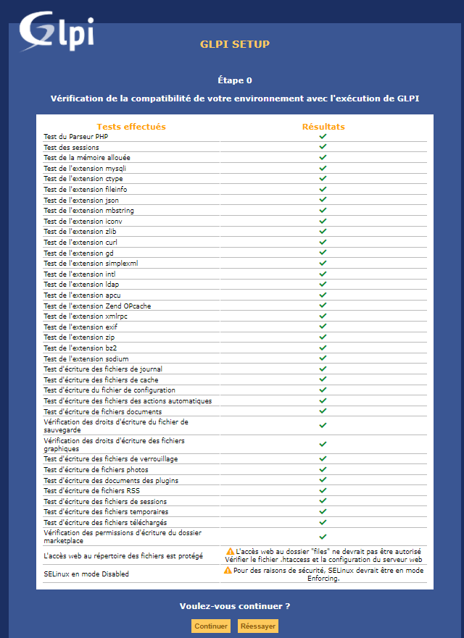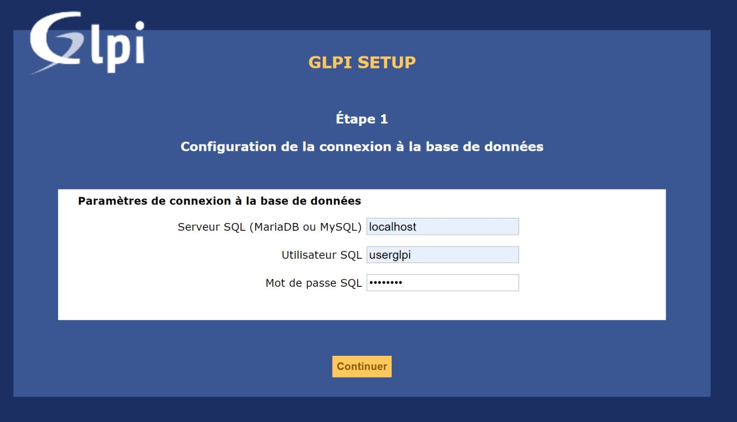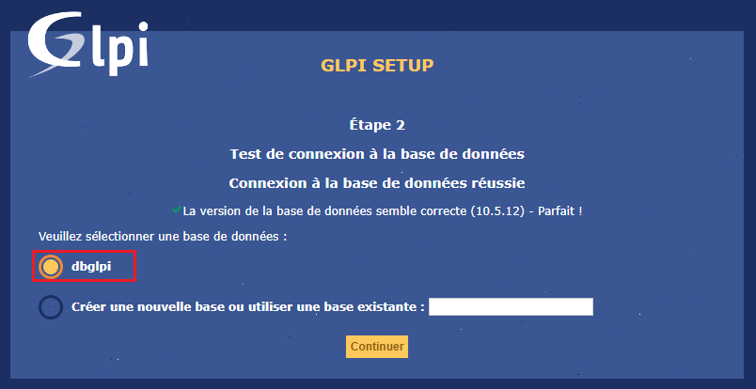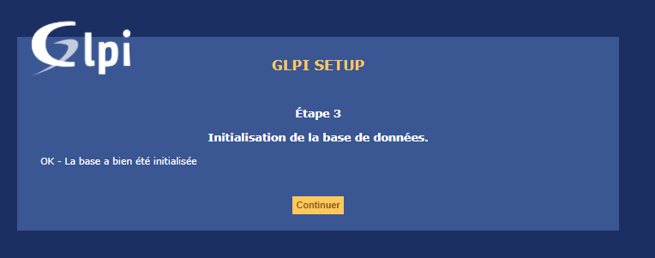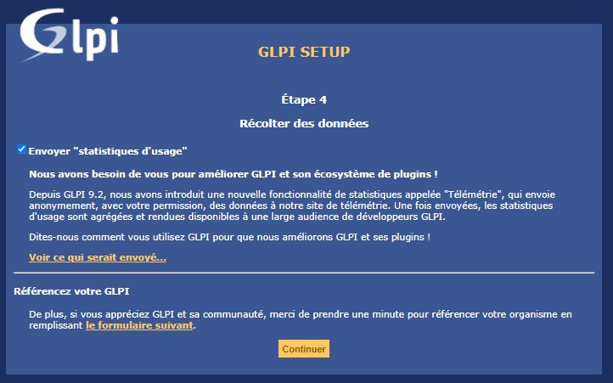

Choisissez d’envoyer ou non vos données de statistiques

Soutenir le projet avec un don

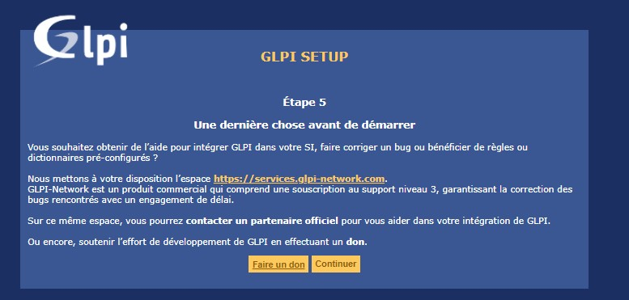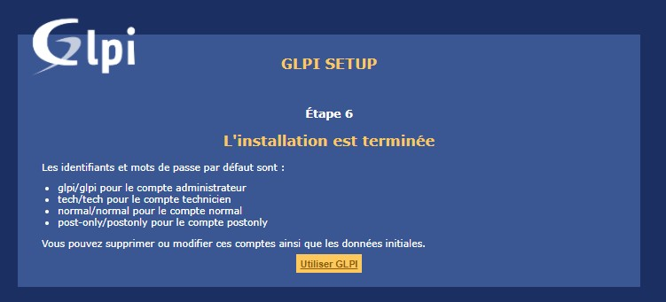

Il reste plus qu’à vous connecter :

|  |  |  |
| --- | --- | --- |
|  | * Identifiant : **glpi** * Mot de passe : **glpi** | |
|  | |  |



qu’on doit changer ; il

- Mot de passe par défaut pour certains comptes

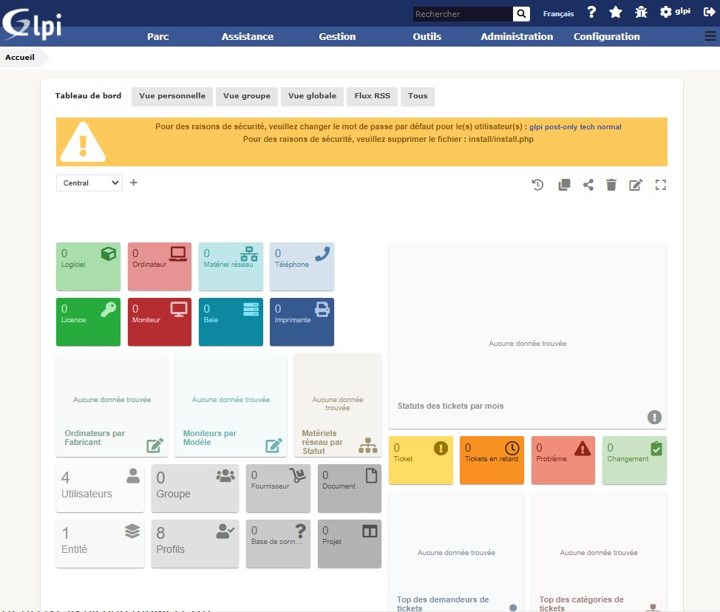

On a deux messages d’erreurs

faut cliquer sur chaqu’un des trois utilisateurs et changer son mot de passe.

- Le fichier Install qu’on doit supprimer, renommer ou déplacer



|  |  |  |  |
| --- | --- | --- | --- |
|  | **d- Liaison de Glpi avec Active directory** | | |
|  | | | * Connexion avec le contrôleur de domaine |
| Sur mon contrôleur de domaine je crée une unité d’organisation **rh** dans laquelle je crée deux | | | |
| utilisateur **kaiser** et **cesar** | | | |
|  | |  | |

Sur GLPI :

* Configuration
* Authentification
* Annuaire LDAP
* Je clique sur le signe **+** pour rajouter un **annuaire ldap**
* Rechercher
* Cocher la ou les cases des utilisateurs à importer

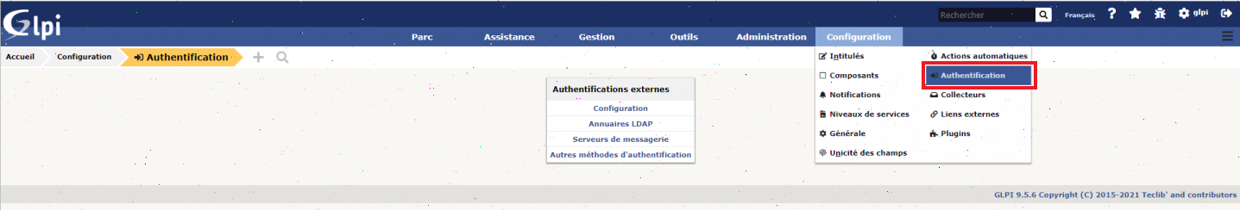

Je sélectionne configuration + authentification

Je selectionne **Annuaire LDAP**

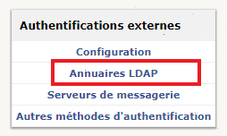

Je clique sur le signe **+** pour rajouter un **annuaire ldap**

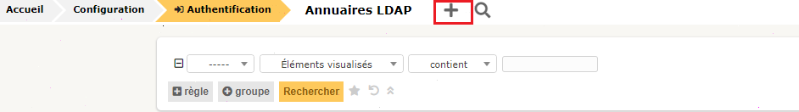

On remplie notre formulaire avec les informations ci-dessous : d- Dans filtre de connexion on applique le filtre suivant :

**(&(objectClass=user)(objectCategory=person)(!(userAccountControl:1.2.840.113556.1.4.803:=2)))**

# Dans Mot de passe du compte : Il faut mettre le mot de passe de l’administrateur de notre controleur de domaine

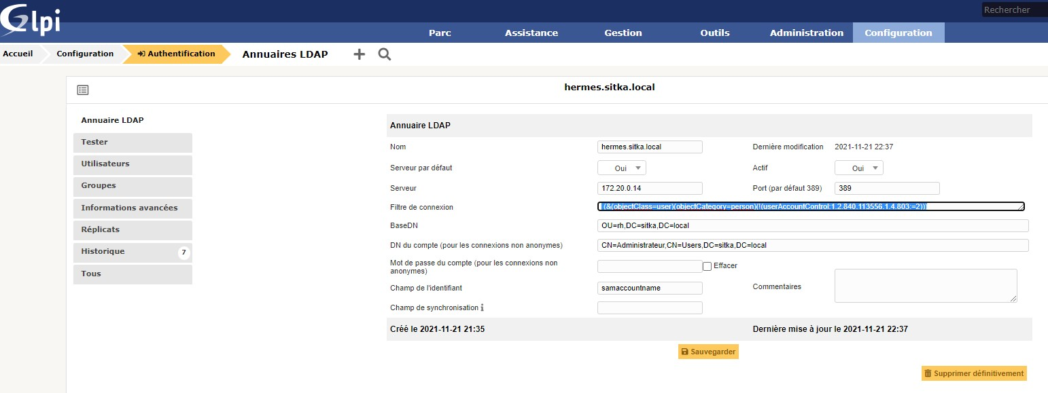

On fait le test de connexion avec active directory

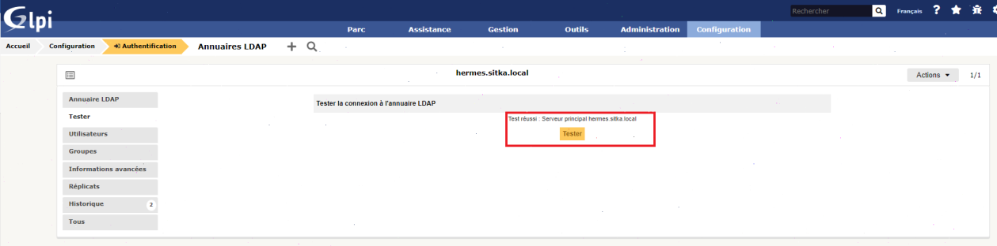

* 1. Importation des utilisateurs à partir de notre base d’annuaire ldap

Sur GLPI :

* Administration
* Utilisateur
* Liaison annuaire LDAP
* Importation de nouveaux utilisateurs
* Rechercher
* Cocher la ou les cases des utilisateurs à importer
* Action
* Importer
* Envoyer.

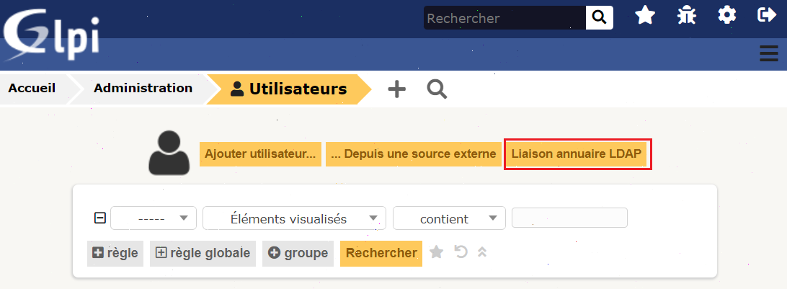

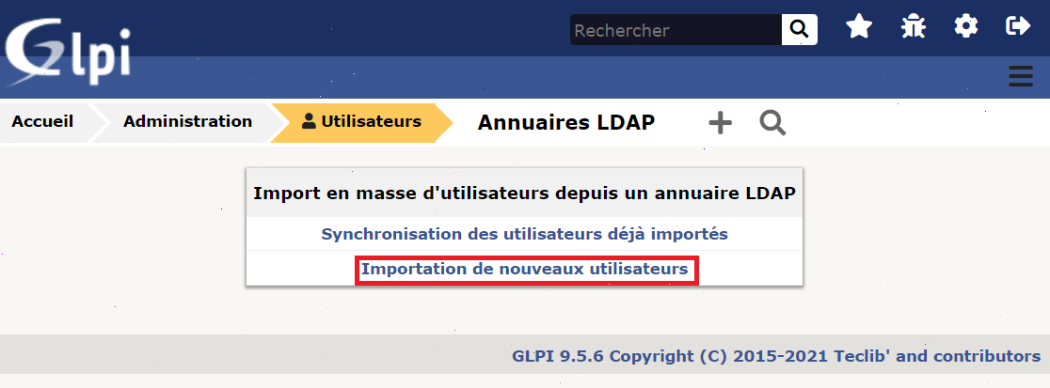

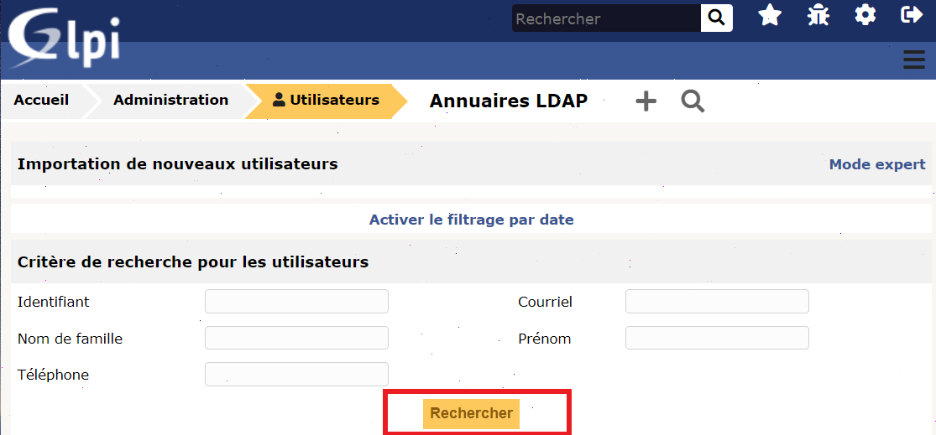

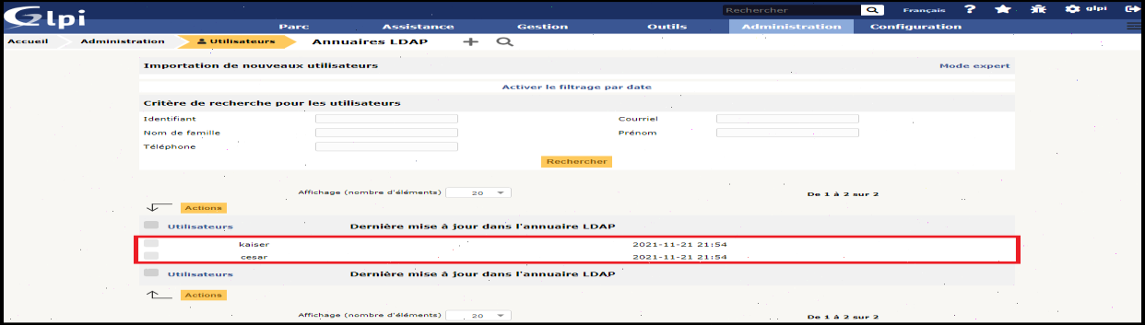

# On coche les utilisateur qu’on veut telecharger pius on clique sur action et on selectionne importer

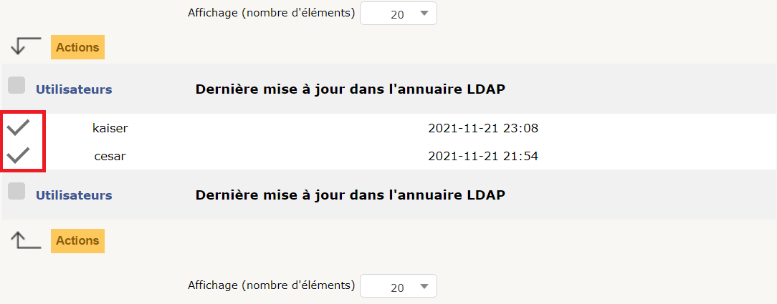

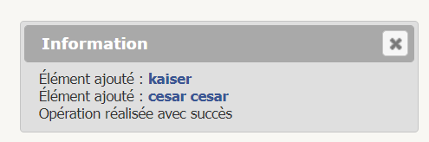

Vérifier la présence des utilisateurs importés dans le menu :

* Administration
* Utilisateur.

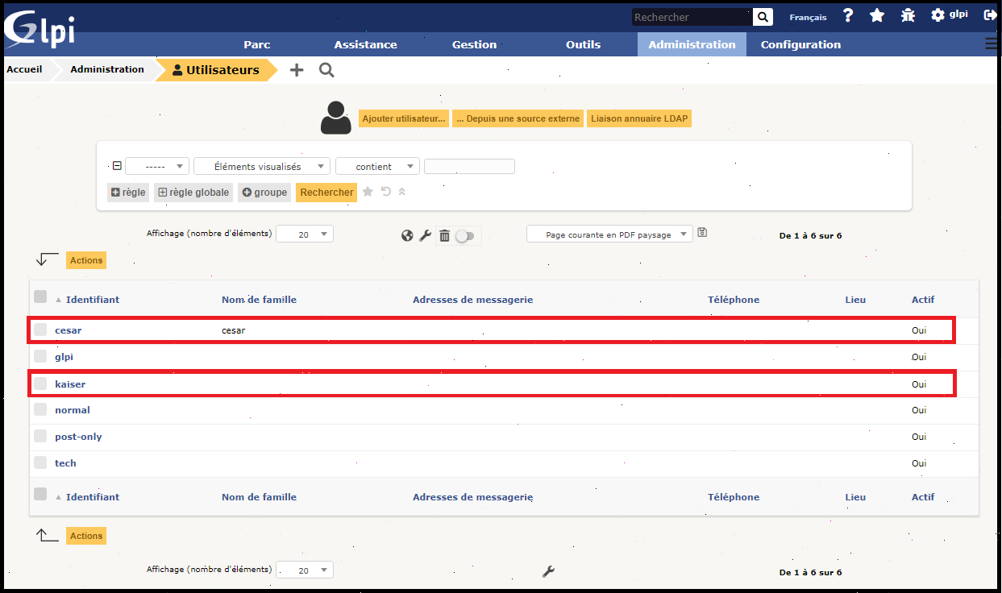

# On test une connexion ldap avec glpi

